Am Anfang sagte Gott: "Es werde Licht".
A: Und es wurde Licht, und es war gut.
Dann sagte Gott: " Es möge Land inmitten der Meere sein".
A: Und er schuf Land, und es war gut.
Gott sagte: "Tiere mögen dort sein - alle Arten von Tieren".
A: Und sie waren gut.
Dann sagte Gott: "Menschen mögen dort leben".
A: Und auch wir sind ein Teil von Gottes Schöpfung.
Beginnen wir diese Feier im Namen Gottes, der uns erschaffen hat: Im Namen des Vaters, des Sohnes und des Heiligen Geistes.
GL 411 Erde, singe
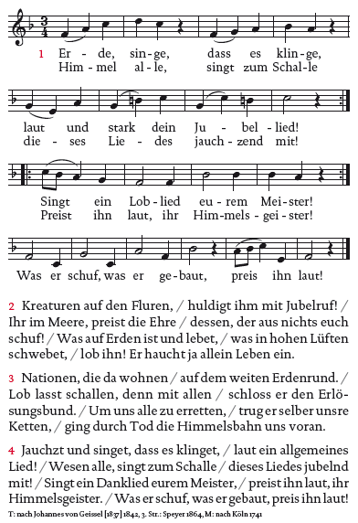

Geist der Schöpfung, der du dich in Flüsse und Meere ergießt,
reinige die lebenspendenden Wasser/Gewässer.
Geist der Schöpfung, der du die mächtigen Wälder durchrauschst,
verbreite den Samen neuen Lebens.
Geist der Schöpfung, der du im Herzen deines Volkes brennst,
schenke erneuertes und wiedererstandenes Leben.
Geist Gottes, des Wassers, des Windes und des Feuers,
erfülle uns mit Liebe.

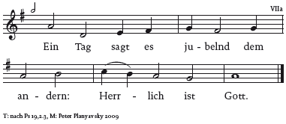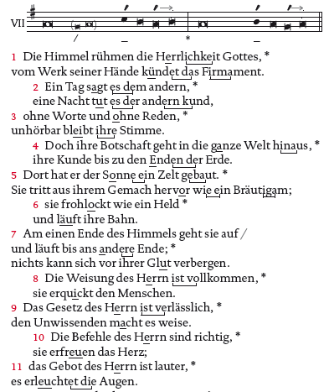
KV

Stille

Jede/r ist eingeladen, einen Psalmvers zu wiederholen, der ihn/sie besonders anspricht.
Fürbitten – frei formuliert

Vater unser

GL 864 Sonnengesang
